Evaluación de sistemas computacionales

Tema 6

# Covidelpi (Proveedor de internet/televisión/teléfono)

Una empresa proveedora de internet que recién empieza busca realizar una página web para automatizar los pedidos de los clientes. En esta se buscan 2 cosas: informar quien es técnico que estará yendo a realizar la instalación y cuánto costaría el servicio.

## Diseño

Se planteó el siguiente diseño para la página

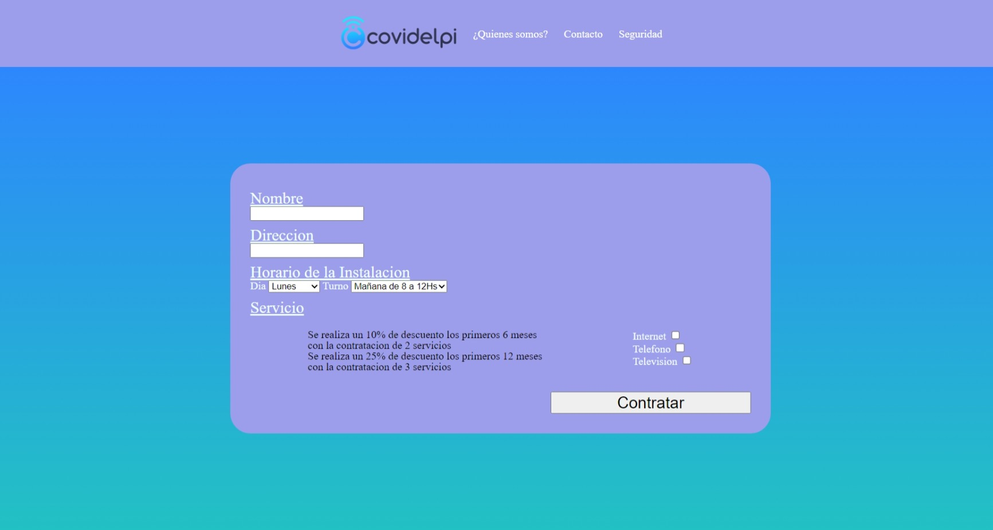

## Resolver

1. Se necesita controlar que técnico puede realizar la instalación. Para esto se cuenta con los siguientes técnicos y sus respectivos horarios
   1. Luis Sanchez
      1. Jueves y Viernes los turnos de la mañana
      2. Martes y Miércoles los turnos de la tarde
   2. Maria Ocampos
      1. Martes los turnos de la mañana
      2. Lunes y Jueves los turnos de la tarde
   3. Jorge Estanciero
      1. Lunes y Miércoles los turnos a la mañana
      2. Viernes los turnos a tarde
2. Se necesita calcular cuánto sale el servicio teniendo en cuenta que:
   1. Internet: $4000 al mes
   2. Teléfono: $1500 al mes
   3. Televisión: $2000 al mes

También tener en cuenta que dependiendo de a cuantos servicios se haya adherido se le realiza un descuento u otro

* 1. Si son 2 servicios se realiza un 10% de descuento
  2. Si son los 3 servicios se realiza un 25% de descuento